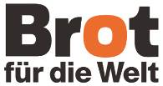
2022/23: „Brot-für-die-Welt“-Projekt in Burkina Faso:
Traditionelles Saatgut schützt vor Hunger

Der westafrikanische Binnenstaat Burkina Faso grenzt an Mali, Niger, Benin, Togo, Ghana und die Elfenbeinküste. Bis zur sozialistischen Revolution im Jahr 1984 hieß Burkina Faso noch Obervolta. Ursprünglich eine französische Kolonie erlangte es 1960 seine Unabhängigkeit. Die größte Stadt des Landes ist die Hauptstadt Ouagadougou. Neben der Amtssprache Französisch werden fast 70 weitere Sprachen gesprochen. 60 % der Bevölkerung bekennen sich zum Islam. Nach einem Putsch gegen die amtierende Regierung übernahm Anfang 2022 das Militär die Macht.
Burkina Faso gehört zu den ärmsten Ländern der Welt, zeichnet sich heute aber durch die kulturelle Vielfalt der dort friedlich zusammenlebenden Ethnien aus.
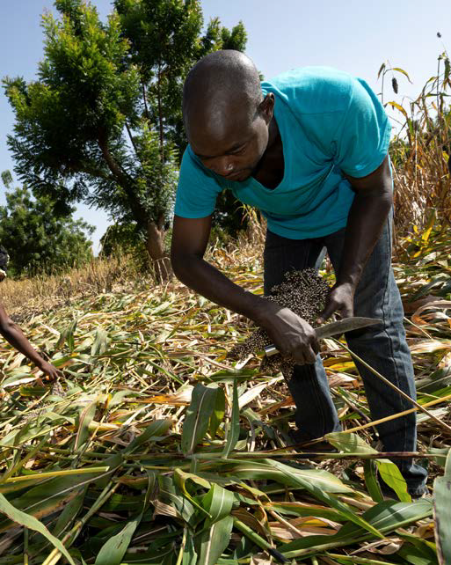
Fast 70 % der Bevölkerung leben auf dem Land. Lang anhaltende Trockenperioden infolge des Klimawandels stellen ein permanentes Risiko für die Nahrungsmittelversorgung dar.

Seit zehn Jahren ist auf Benjamin Nikiemas Acker nichts mehr, wie es war. Manchmal regnet es zu viel, fast immer zu wenig. Die Böden sind ausgelaugt. Die Bauernregeln, die sein Vater ihn gelehrt hat, gelten nicht mehr. Jedes Jahr ist weniger Verlass auf die Erde seiner Vorfahren, die früher doch stets genug abgeworfen hat für die ganze Familie. Seine Eltern haben von diesen Feldern gelebt und vor ihnen seine Großeltern. Für ihn und seine Kinder aber reicht es kaum. Der Bauer wollte seinen Hof schon verkaufen und sich in der Stadt eine neue Arbeit suchen.

Altes Saatgut – Ausweg aus der Krise?
Dann bekam Benjamin Nikiema Besuch von einem Mitarbeiter des „Office de Développement des Eglises Evangéliques“ (ODE). Die Entwicklungsorganisation der Evangelischen Kirche in Burkina Faso ist Projektpartner von Brot für die Welt. Die Mitarbeitenden von ODE hatten gerade im ganzen Land Saatgut von acht alten, aus der Mode gekommenen heimischen Hirsesorten gesammelt, von denen es hieß, dass sie mit wenig Wasser auskommen. Ein weiterer Versuch, dem Nahrungsmangel etwas entgegenzusetzen, der den Menschen in Burkina Faso mit der sich zuspitzenden Klimakrise immer stärker zusetzt. Die neuen alten Sorten sollten auf einigen Feldern getestet werden. Nun suchten sie Bauern und Bäuerinnen, die sie bei den Feldversuchen unterstützen wollten.
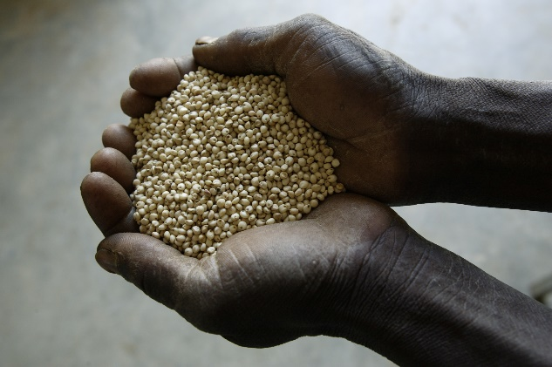
Benjamin Nikiema war zunächst skeptisch, aber dann wagte er es doch und pflanzte nicht weit von seinem Haus die dürreresistenten, heimischen Hirsesorten an. Nach ein paar Wochen beobachtete er, dass einige dieser alten Sorten tatsächlich besser gediehen als die bisherigen Hirsepflanzen – und das ganz ohne Dünger und Pestizide. Benjamin Nikiema schöpfte Hoffnung: Würde der Ertrag seines Ackers wirklich bald wieder die Familie ernähren können. Vielleicht könnten sie sogar einen Teil der Einkünfte für die Ausbildung der Kinder zurücklegen.

Ein Weg in die Zukunft
Am Ende der Saison zeigte sich: Fünf der alten Hirsesorten bringen tatsächlich auch bei wenig Regen vollen Ertrag. Inzwischen wurden einige Kleinbauern beauftragt, das Saatgut dieser alten heimischen Hirsesorten zu vermehren, unter ihnen auch Benjamin Nikiema. – Auf dem Acker seiner Eltern, bei seiner Familie bleiben zu können, mache ihn glücklich, sagt Benjamin Nikiema. Fast genauso sehr freue ihn aber, dass er durch die Vermehrung des alten Saatguts auch anderen Bauern und Bäuerinnen einen Weg in die Zukunft zeigen könne.
Mit Ihrer Spende können Sie das neue, vom Ev.-luth. Kirchenkreis Uelzen geförderte Brot-für-die-Welt-Projekt 2022/23 („Burkina Faso ‒ Traditionelles Saatgut schützt vor Hunger) unterstützen. Nutzen Sie dazu bitte das Spenden-Konto von „Brot für die Welt“ (IBAN: DE10 1006 1006 0500 5005 00).
Übrigens: Für das „Brot-für-die-Welt“-Projekt 2021/22 („Bangladesch – Genug zum Leben trotz Klimawandel“) wurden im Ev.-luth. Kirchenkreis Uelzen 86.346,77 Euro gespendet. – Herzlichen Dank!

Das Projekt im Überblick
Seit 1972 schult die Entwicklungsorganisation der Evangelischen Kirchen in Burkina Faso (ODE) Kleinbauernfamilien in nachhaltigen Anbaumethoden. Derzeit profitieren 3.021 Frauen und Männer in 66 Dörfern direkt von dem von Brot für die Welt geförderten Projekt. 1.075 Kleinbauern und -bäuerinnen werden beim Anbau von Getreide, Reis und Gemüse unterstützt. Um 50 % sollen sich die durchschnittlichen jährlichen Ernteerträge bis zum Projektende (in 3 Jahren) erhöhen. Indirekt kommt das Projekt mehr als 110.000 Menschen zugute, die unter den Folgen des Klimawandels leiden. Der Spendenbedarf beträgt 300.000 Euro.

Kostenbeispiele
50 kg Hirse-Saatgut: 50 Euro
50 Spaten: 100 Euro
5 Schubkarren: 150 Euro

Text: Veronica Frenzel,
Fotos: Christoph Püschner (Brot für die Welt),
redaktionelle Bearbeitung: Hanns-Martin Fischer

